# 步骤

1 ） 下载我的虚拟机压缩文件到你的电脑

2） 用vm软件打开*.vmx文件（注意vm版本问题）

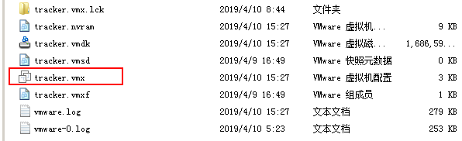

3） **选择移动虚拟机选项**

4）修改你本地机器的虚拟网络，改成虚拟机对应的网关（子网）

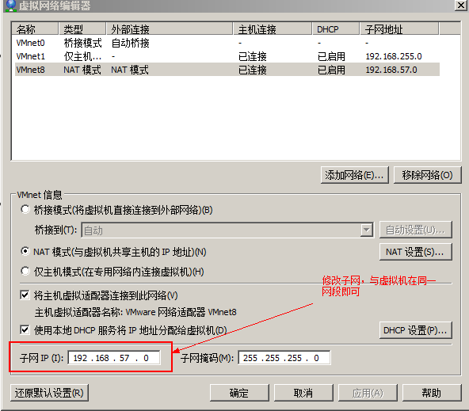

5) 本地cmd 命令 ping 虚拟机进行测试

6） 建立secureCrt的session